**Apa itu diferensial (turunan)**

Diferensial (Turunan)

Diferensial atau turunan dalam matematika adalah cara mengukur sensitivitas perubahan nilai fungsi terhadap perubahan pada nilai variabelnya.

Contoh:

* Misalkan kita memiliki fungsi f(x) = x^2. Fungsi ini menunjukkan hubungan antara nilai x dan f(x).
* Jika kita ubah nilai x sedikit, maka nilai f(x) juga akan berubah.
* Diferensial (turunan) dari fungsi f(x) menunjukkan seberapa besar nilai f(x) berubah ketika nilai x diubah sedikit.

Secara matematis, diferensial (turunan) dari fungsi f(x) di titik x0 dilambangkan dengan f'(x0).

Ada beberapa cara untuk menghitung diferensial (turunan) dari suatu fungsi:

* Definisi limit: Diferensial (turunan) dapat didefinisikan sebagai limit dari perbandingan dua selisih.
* Aturan-aturan diferensial (turunan): Ada beberapa aturan yang dapat digunakan untuk menghitung diferensial (turunan) dari fungsi-fungsi dasar.
* Tabel diferensial (turunan): Tersedia tabel diferensial (turunan) untuk beberapa fungsi yang umum digunakan.

Diferensial (turunan) memiliki banyak aplikasi dalam matematika, sains, dan tekneik, antara lain:

* Mencari titik maksimum dan minimum fungsi
* Menentukan kemiringan garis singgung pada kurva
* Mempelajari gerak benda
* Membuat model matematika

**BUAT KLIP PERTAMA**

**Notasi Diferensial**

Dalam matematika, notasi diferensial adalah cara untuk menyatakan turunan suatu fungsi. Ada beberapa notasi diferensial yang berbeda, tetapi yang paling umum adalah:

* Notasi Leibniz: dy/dx

Notasi ini menggunakan huruf d kecil untuk mewakili diferensial y dan dx untuk mewakili diferensial x. Turunan fungsi f(x) kemudian ditulis sebagai dy/dx.

* Notasi Lagrange: f'(x)

Notasi ini menggunakan tanda prima untuk mewakili turunan. Turunan fungsi f(x) kemudian ditulis sebagai f'q(x).

* Notasi Newton: f(x)

Notasi ini menggunakan titik di atas variabel untuk mewakili turunannya. Turunan fungsi f(x) kemudian ditulis sebagai f(x).

Contoh:

Misalkan kita ingin mencari turunan dari fungsi f(x) = x^2.

* Menggunakan notasi Leibniz, turunannya adalah:

dy/dx = 2x

* Menggunakan notasi Lagrange, turunannya adalah:

f'(x) = 2x

* Menggunakan notasi Newton, turunannya adalah:

f(x) = 2x

Berikut adalah beberapa contoh penghitungan diferensial:

* Diferensial dari fungsi f(x) = x^2 adalah 2x.
* Diferensial dari fungsi f(x) = sin(x) adalah cos(x).
* Diferensial dari fungsi f(x) = e^x adalah e^x……………………

**BUAT KLIP KEDUA**

Diferensial fungsi aljabar mengacu pada proses menghitung turunan suatu fungsi aljabar. Turunan adalah konsep dasar dalam kalkulus yang menunjukkan perubahan laju suatu fungsi terhadap variabel independennya. Dalam konteks aljabar, kita seringkali bekerja dengan fungsi-fungsi yang melibatkan operasi-operasi aljabar seperti penjumlahan, pengurangan, perkalian, dan pembagian.

Berikut adalah beberapa aturan dasar diferensiasi untuk fungsi-fungsi aljabar umum:

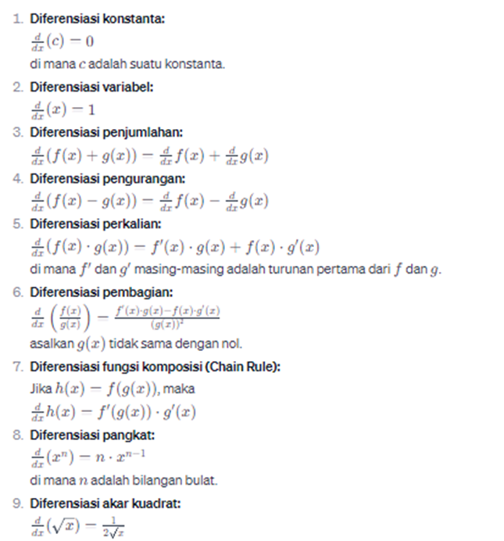

Dengan menggunakan aturan-aturan ini, Anda dapat menghitung turunan dari berbagai fungsi aljabar. Penerapan aturan-aturan ini akan tergantung pada bentuk spesifik dari fungsi yang sedang dihadapi.

BUAT KLIP KETIGA

Diferensial fungsi trigonometri melibatkan perhitungan turunan dari fungsi-fungsi trigonometri seperti sinus, kosinus, tangen, kosekan, sekans, dan kotangen. Berikut adalah turunan-turunan dasar untuk fungsi-fungsi trigonometri utama:

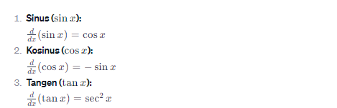

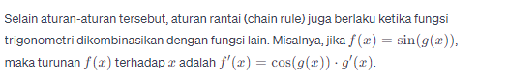

Dengan menggunakan aturan-aturan ini, Anda dapat menghitung turunan dari berbagai fungsi yang melibatkan fungsi-fungsi trigonometri.

BUAT KLIP KEEMPAT

Diferensial Eksponensial

Diferensial fungsi eksponensial dan logaritma melibatkan perhitungan turunan dari fungsi-fungsi eksponensial dan logaritma. Berikut adalah turunan-turunan dasar untuk fungsi-fungsi tersebut:

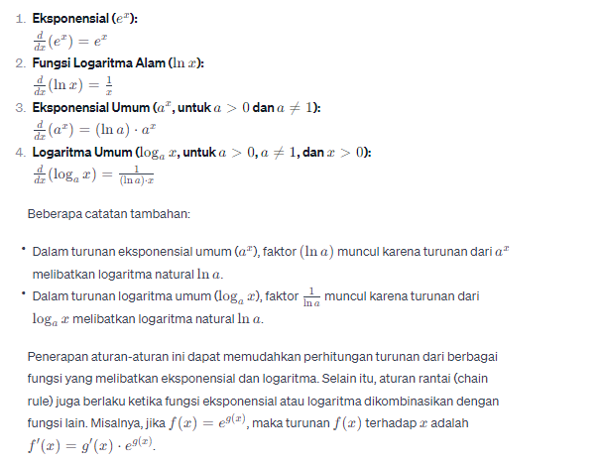

Diferensial fungsi komposit atau aturan rantai (chain rule) adalah aturan dasar dalam kalkulus yang memungkinkan kita untuk menghitung turunan dari suatu fungsi komposit. Fungsi komposit adalah kombinasi dari dua atau lebih fungsi.

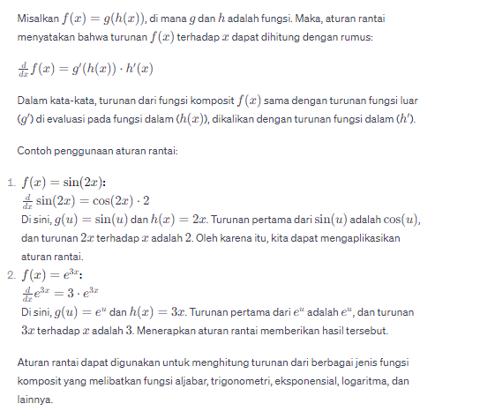

BUAT KLIP KELIMA

CONTOH SOAL DIFERENSIAL ALJABAR

Tentukan turunan pertama dari fungsi berikut:

f(x) = 3x^4 + 2x^2 − 5x

Pembahasan

Turunan pertama dari fungsi aljabar dapat ditentukan dengan menggunakan aturan turunan dasar berikut:

* Turunan dari konstanta adalah 0.
* Turunan dari variabel x adalah 1.
* Turunan dari x^n adalah nx^(n - 1).
* Turunan dari f(x)g(x) adalah f'(x)g(x) + f(x)g'(x).

Berdasarkan aturan turunan dasar tersebut, maka turunan pertama dari fungsi f(x) adalah sebagai berikut:

f'(x) = (3 * 4x^3) + (2 * 2x) - (5 * 1)

= 12x^3 + 4x - 5

Jadi, turunan pertama dari fungsi f(x) adalah 12x^3 + 4x - 5.

Contoh Soal Diferensial Trigonometri

Tentukan turunan dari fungsi berikut:

g(x) = cos^2(3x - 2)

**Pembahasan**

Turunan fungsi trigonometri berpangkat dapat ditentukan dengan menggunakan rumus turunan fungsi trigonometri dasar dan rumus turunan fungsi pangkat. Rumus turunan fungsi sinus adalah:

f'(x) = cos(x)

Rumus turunan fungsi pangkat adalah:

(x^n)' = nx^(n - 1)

Pada soal ini, fungsi yang diberikan adalah fungsi sinus pangkat dua dengan argumen yang merupakan fungsi linear. Oleh karena itu, turunannya dapat ditentukan dengan menggunakan rumus turunan fungsi sinus berpangkat dan rumus turunan fungsi linear.

g'(x) = 2 cos(3x - 2) * (3x - 2)'

= 2 cos(3x - 2) * 3

= 6 cos(3x - 2)

**Jawaban**

Jadi, turunan dari fungsi g(x) adalah 6 cos(3x - 2).

Contoh diferensial eksponensial

entukan turunan dari fungsi eksponensial berikut:

f(x) = e^x

**Jawaban**

Turunan dari fungsi eksponensial e^x adalah e^x. Hal ini dapat dibuktikan dengan menggunakan rumus turunan fungsi eksponensial, yaitu:

f'(x) = e^x

Pembahasan

Berdasarkan rumus turunan fungsi eksponensial, maka turunan dari fungsi f(x) = e^x adalah:

f'(x) = e^x

Jadi, jawaban dari soal tersebut adalah e^x.

**Soal**

Tentukan turunan dari fungsi eksponensial berikut:

g(x) = e^(2x)

**Jawaban**

Turunan dari fungsi eksponensial e^(2x) adalah 2e^(2x). Hal ini dapat dibuktikan dengan menggunakan rumus turunan fungsi eksponensial, yaitu:

f'(x) = e^x